**Cagen**

1. **发布时间：2018**

该工具和CAmetrics工具是同一个研究组开发的，因此认为该工具和CAmetrics工具同是2018年发布的。

1. **工具使用形式和跨平台特性**

Web APP & Desktop (CLI)

跨平台 ，且命令行版本提供windows和linux两个版本

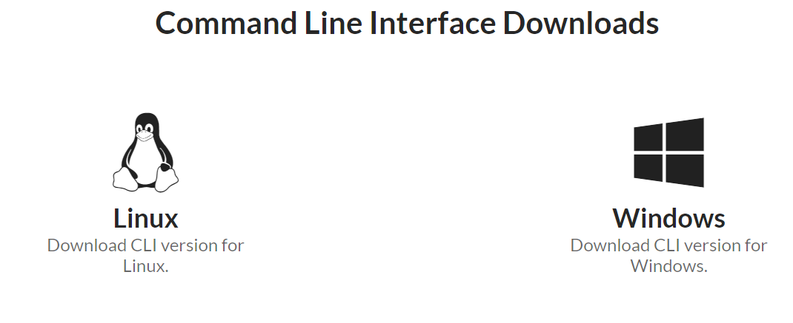

1. **测试生成及其输入输出格式**
   1. **生成算法：**IPO

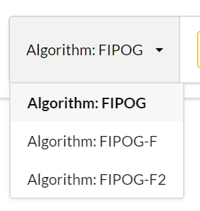

* 1. **支持维度：**1-n，可选维度

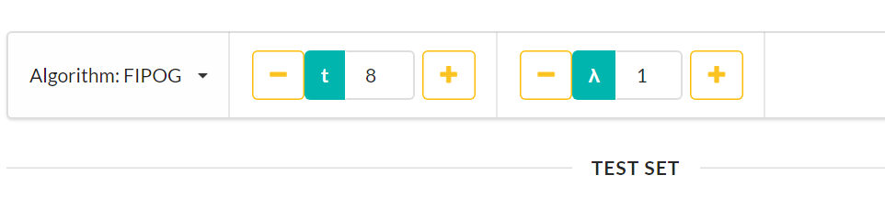

* 1. **可变力度：**No
  2. **种子：**No
  3. **约束：**Yes 工具没有描述具体如何表达约束，通过使用，发现只能通过=，!=，&&，||符号声明依赖关系

**约束检查：**No**,** 加入矛盾约束，点击生成没有测试用例，且界面没有提示约束冲突

* 1. **建模语言：**Yes，**支持ACTS格式模型**

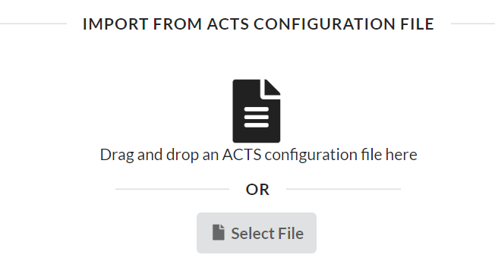

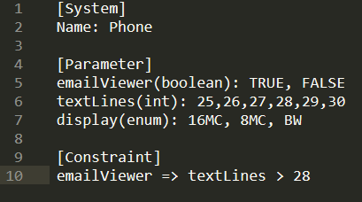

但是直接导入上述模型会出错，报错信息如下

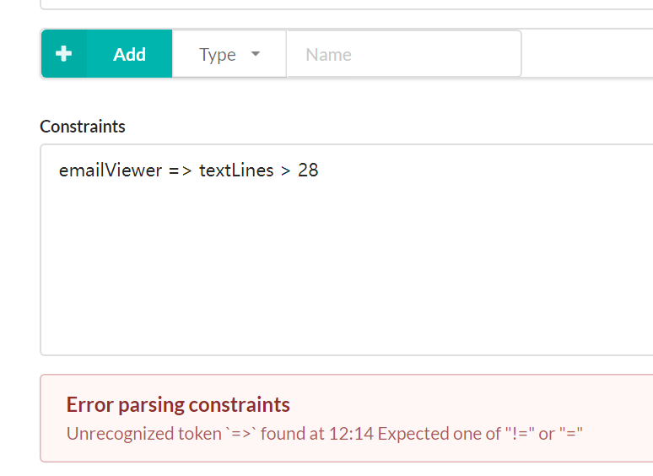

* 1. **输出格式（包括抽象测试用例、自然语言描述测试计划、代码片段等）：**

CSV格式

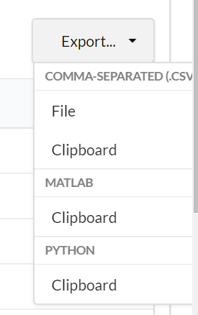

该工具还支持把测试用例复制到粘贴板，格式有CSV,matlab和python语法

1. **其它测试活动**
   1. **测试用例优化：**No
   2. **测试执行：**No
   3. **覆盖率评估：**No
   4. **故障定位：**No
2. **额外功能**
   1. 标注don’t care位置 *

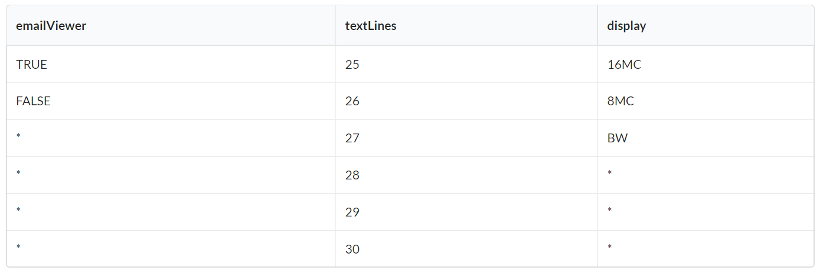

* 1. 设置组合冗余度，即每个组合至少覆盖多少次
  2. 把模型转化成其他格式，包括ACTS的XML格式，以及把ACTS的XML，CitLab，PICT的模型保存到粘贴板和CAgen命令行版本的运行该模型的命令保存到粘贴板

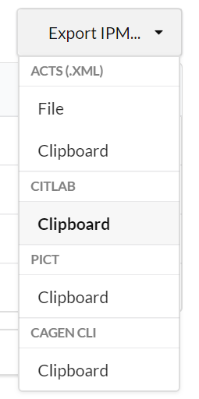

1. **和其它测试工具的兼容性：**No
2. **工具演化：**

No

命令行版本运行示例(windows下)

